L’A.P.E des Lutins Verts

Nous tenons tout d’abord à remercier tous les enfants et les enseignants qui ont participé au concours de dessin sur le thème de noël à la mer.
Voici le résultat :
PS :Noé MS : Jeanne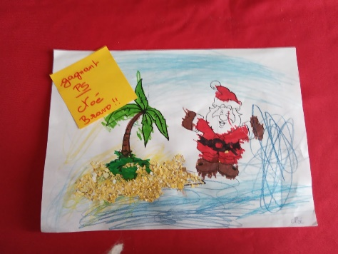 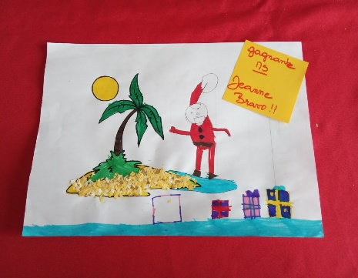
CP : Bastien GS : Alysson
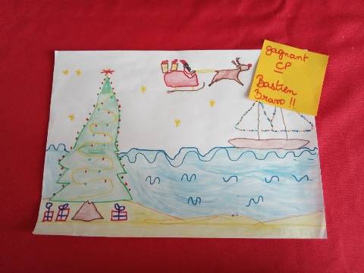 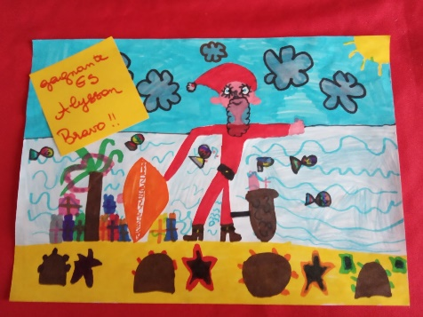 CE1 :Flora CE2 :Juliette
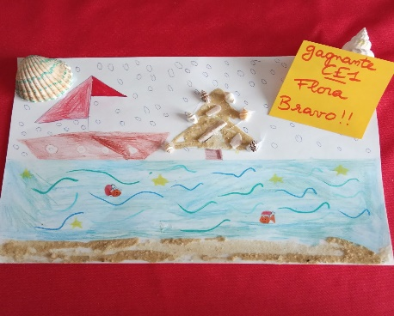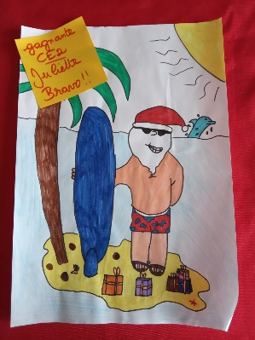
CM1 : Timéo .l CM2 : Eliot .M
